NeX Agent Architecture, Unified Runtime & Memory Baseline v0.3
IA / CA / PA / EA · Unified Agent Runtime · NeX-WC Collaboration · Simplified Agent Memory
NeX Platform V2.0 Agent Architecture Re-baseline Supplement · 2026-09

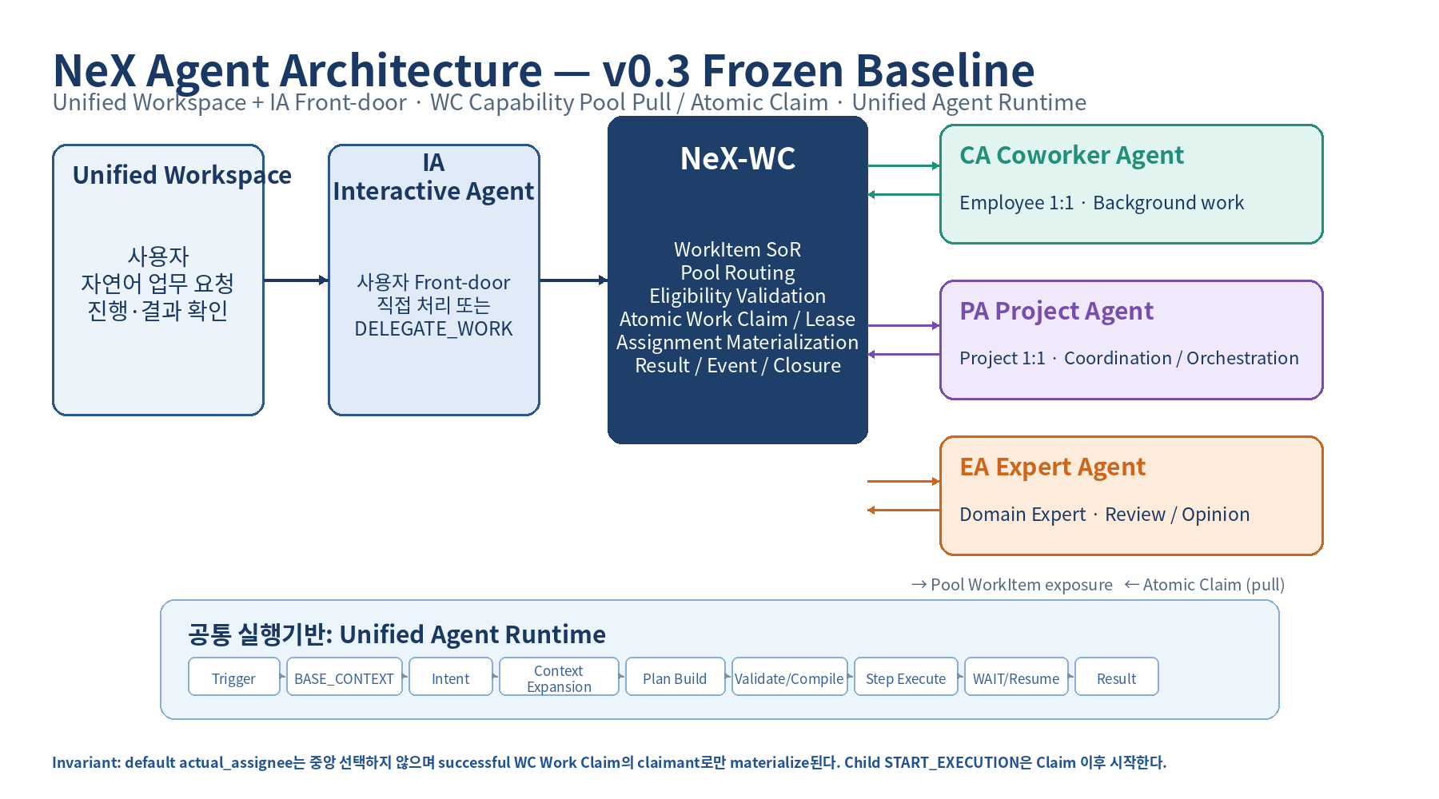

Status: Agent Architecture 1차 Frozen / Capability Pool Claim Alignment / Agent↔NSL Integration Final Consistency Closure Candidate / Runtime Placement Open

Executive Summary
본 문서는 NeX Platform V2.0 설계 과정에서 확정된 Agent 관계와 Unified Agent Runtime을 하나의 기준으로 다시 정리하고, Project Agent와 단순화된 Agent Memory 모델을 통합한 Architecture Baseline이다. v0.3에서는 00 Project Agent Concept v0.2 aligned와 01~10 최신 aligned 상세설계의 Cross-document Consistency Check 결과를 반영하고, Capability/Expert/Project-scoped Pool + Atomic WC Work Claim, canonical AgentExecution state, Sequential WAIT v1, Result/Memory claim lineage를 상위 Baseline에서 일관되게 고정한다.
Agent Architecture의 1차 Frozen Decision은 IA(Interactive Agent), CA(Coworker Agent), PA(Project Agent), EA(Expert Agent)의 네 Agent Type, 공통 Unified Agent Runtime, Unified Workspace + IA Front-door, NeX-WC WorkItem 기반 Agent Collaboration이다. Default Delegation에서는 Planner/Compiler/NeX-WC가 특정 Human/Agent를 중앙 선택하지 않으며, Eligible Agent의 successful WC Work Claim 결과로 actual_assignee가 materialize된다.
Agent Memory는 복잡한 다층 Memory 제품으로 시작하지 않고, 모든 업무가 project_id를 가진다는 NeX의 전제를 활용하여 (agent_id, project_id, ISO week) 기반 append-only Raw Work History와 Weekly Summary의 두 층으로 단순화한다. Raw History는 기술 로그가 아니라 업무 의미가 있는 Semantic Event Journal이며, Weekly Summary는 현재 OPEN Week만 매일 밤 전체 Raw History를 기준으로 재요약한다.
현재 아직 Frozen하지 않은 핵심 항목은 Runtime 배치 방식이다. IA/CA/PA/EA를 모두 NeX-AE-API 내부에서 실행할지, 또는 IA/CA를 AE-API에 두고 PA/EA를 별도 Runtime Service로 분리할지는 후속 검토 대상이다. 어느 방식을 선택하더라도 Unified Agent Runtime Contract와 WC 기반 Agent Collaboration Model은 동일하게 유지한다.

1. Baseline Status & Referenced Design Assets
본 문서는 아래 설계 산출물과 본 대화에서 확정된 Architecture Decision을 통합한다. 기존 문서의 Runtime/SoR 의미를 재정의하지 않고, Project Agent와 Memory 단순화 결정을 후속 Baseline으로 추가한다.
현재 Cross-document Alignment 기준 세트: 00 Project Agent Concept v0.2 aligned, 01 v0.3 aligned, 02 v0.2 aligned, 03 v0.2 aligned, 04 v0.3 aligned consistency closure, 05 v0.4 aligned consistency closure aligned, 06 v0.3 aligned consistency closure aligned, 07 v0.2 aligned, 08 v0.2 aligned, 09 v0.2 aligned, 10 v0.3 aligned consistency closure aligned.
구분 | 문서/패키지 | 본 문서에서 사용하는 핵심
Architecture Decision | ADR-WC-CLAIM-001 | Capability-based Pull / Atomic WC Work Claim, Assignment Materialization 기준
Project Agent Concept | NeX Project Agent Architecture Concept v0.2 aligned | Project-centric persistent logical actor의 배경/가치, 공식 PA rationale 및 Zero Project Handover relationship
04 | Plan Builder Detailed Design v0.3 aligned consistency closure | Logical Delegation = goal/capability/project·org scope/result contract; default assignee 없음
05 | Validator + Deterministic Compiler v0.4 + Integration Final Consistency Closure v1.1 | Deterministic WC Pool Routing Contract; central assignee selection 금지
06 | StepExecutionEngine v0.3 + Integration Final Consistency Closure v1.1 | Pool WorkItem create → Atomic Claim → Assignment Materialization → Child START/Parent WAIT
IR Package | Unified Agent Runtime IR Reference Package v1.0 | WorkIntent / AgentPlan / PlanStep JSON Schema
History Package | Agent History Event v1 JSON Schema Package | Append-only Raw History Event contract
07 | Wait / Resume / Retry / Reconciliation v0.2 + Integration Final Consistency Closure v1.1 | NSL_APPROVAL Resume, BusinessOperationId-centered retry, reconciliation evidence bridge
08 | Result Verification / Aggregation / Presentation v0.2 + Integration Final Consistency Closure v1.1 | CommitState ≠ VerificationStatus, no WRITE retry after commit
09 | Runtime Event / Agent Memory v0.2 + Integration Final Consistency Closure v1.1 | NSL evidence ref/hash projection, gate source semantic history
10 | Integrated E2E Runtime / Acceptance v0.3 + Integration Final Consistency Closure v1.1 | Golden NSL Approval/Idempotency/Trust/Result acceptance baseline

2. Agent Architecture — 1차 Frozen Decision & Delegation Alignment
• Agent Type = IA / CA / PA / EA.
• 모든 Agent는 Unified Agent Runtime을 공통 실행기반으로 사용한다.
• 사용자 Front-door는 Unified Workspace + IA로 단일화한다.
• Agent 간 Delegation / Cooperation은 NeX-WC WorkItem으로 단일화한다.
• Default Delegation은 특정 Agent를 미리 지정하지 않고 required_capability + project/org scope + result contract 기반의 Capability/Expert/Project-scoped Eligible Pool로 routing한다.
• NeX-WC는 후보 Agent를 ranking/select하지 않으며, Eligible Agent의 successful Atomic WC Work Claim 결과로 actual_assignee가 materialize된다.
• WC Work Claim / AE RuntimeJob Claim / AE Step Claim은 서로 다른 SoR·state·lease를 가진 독립 lifecycle로 유지한다.
한 문장 정의: 사용자는 Unified Workspace의 IA와 상호작용하고, IA/PA/CA는 필요한 업무를 capability/scope/result contract로 WC Pool WorkItem에 위임하며, Eligible CA·PA·EA가 자기 Agent Identity로 Atomic Work Claim에 성공한 뒤 동일 Unified Agent Runtime으로 WorkIntent→Context→Plan→Compile→Execution→Result를 수행한다.
Figure 1. Agent Architecture v0.3 Frozen Baseline — IA Front-door, WC Pool Routing/Atomic Claim, Unified Runtime.

3. Agent Type & Responsibility Boundary
Type | Name | 귀속 | 주 입력 | 핵심 역할
IA | Interactive Agent | Employee / Workspace | 사용자 자연어 Prompt | 사용자 Front-door, 직접 처리, 업무 위임, 통합 결과 전달
CA | Coworker Agent | Employee 1:1 | Claimed WC WorkItem / Event | 직원 대신 Background 업무 수행, Skill 실행, WorkResult 제출
PA | Project Agent | Project 1:1 | Claimed Project-scoped WorkItem / Project Event | Project Context/Coordination, capability-based Child delegation, 결과 집계
EA | Expert Agent | Domain / Expertise | Claimed Expert Pool WorkItem / Review Request | 전문 분석, Evidence/Opinion, 품질·리스크 검토, WorkResult 제출
Agent Identity와 AgentExecution은 분리한다. Project마다 PA Identity는 하나지만 여러 Project Member가 동시에 요청할 수 있으므로 각 요청은 독립 AgentExecution으로 처리한다. CA/EA도 동일한 원칙을 따른다.
IA는 과거 Interactive Session Agent의 명칭을 변경한 것이다. Session은 Agent 종류가 아니라 접속/실행 객체로 취급한다. 사용자가 다음날 다시 로그인해도 IA의 사용자 경험과 이력은 이어지고, 새로운 AgentSession/Execution이 생성된다.

4. Unified Workspace & IA Front-door
사용자는 내부 Agent Topology를 알 필요가 없다. 문서 요약·검색·질의·초안 생성처럼 IA가 직접 닫을 수 있는 요청은 IA가 처리하고, Project 또는 다른 전문 Capability가 필요한 경우 IA의 AgentPlan에 DELEGATE_WORK Step이 포함된다. Compiler는 이를 actual assignee가 없는 WC Pool Routing WorkRequest Contract로 내리고, NeX-WC는 Eligible Pool에 WorkItem을 노출한다.
• Local/Direct: Query, Search, Summary, Draft, 개인 Work 조회 등.
• Delegated: Project/Background/Expert Capability가 필요한 업무. Default path에서는 특정 PA/CA/EA ID를 미리 선택하지 않는다.
• Unified Workspace는 IA/CA/PA/EA의 실행 상태를 하나의 사용자 View로 통합하지만 backend Runtime History와 SoR는 분리한다.
• Parent Agent는 Child Agent의 상세 Plan을 작성하지 않는다. Goal, Required Capability, Scope, Completion Criteria, Expected Result Contract까지만 전달한다.
• IA→PA/CA/EA 같은 표기는 논리적 capability/pool routing 관계를 뜻하며, Parent나 WC가 특정 Agent ID를 직접 선택한다는 의미가 아니다.
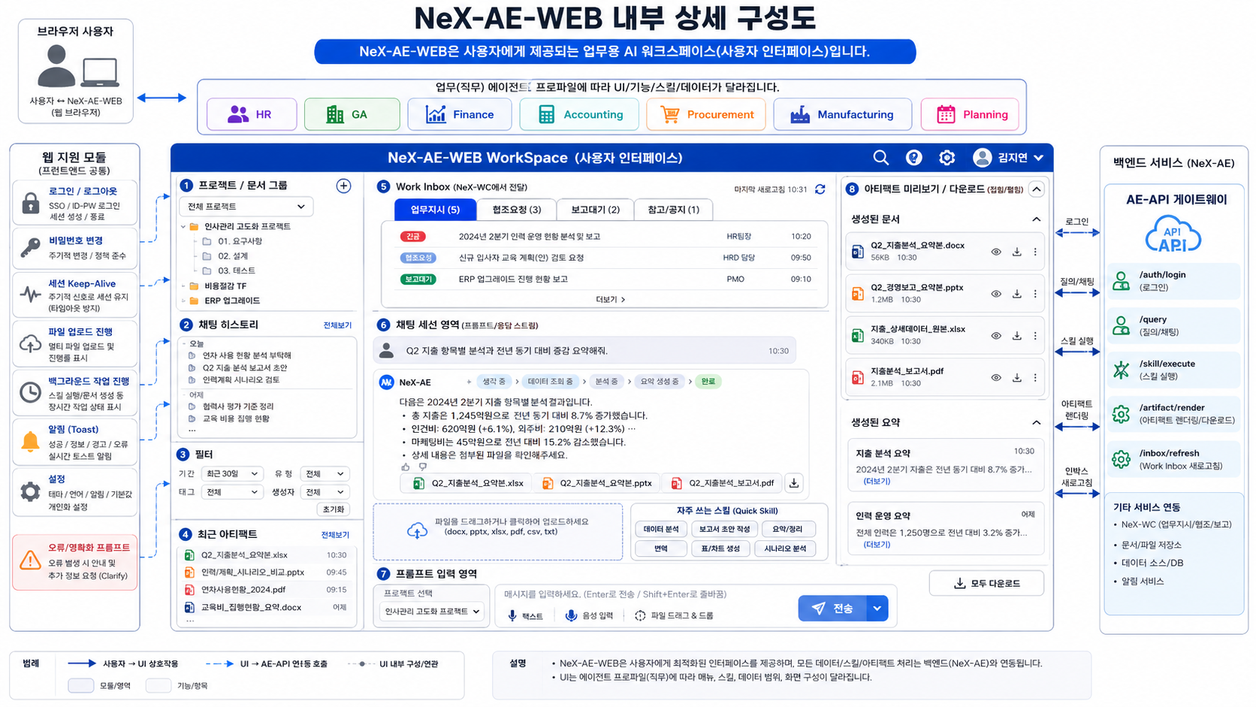
Figure 2. Historical Unified Workspace baseline — v2.0에서는 IA를 단일 Front-door로 의미를 정리한다.

5. Agent Collaboration Model — NeX-WC WorkItem
Agent-to-Agent 업무 요청은 Direct HTTP/function call이 아니라 NeX-WC WorkItem으로 표현한다. IA→PA, IA→CA, IA→EA, PA→CA/EA, CA→EA 같은 표기는 logical collaboration 관계이며, default execution semantics는 Capability/Expert/Project-scoped Pool Routing + Atomic Claim이다.
• Parent Agent: Goal / Required Capability / Project Scope / Input Contract / Completion Criteria / Result Contract / Priority·Due를 정의한다.
• NeX-WC: WorkItem SoR, Pool Routing 조건, capability/project/org Eligibility Validation, Atomic Work Claim/Lease, Assignment Materialization, Parent/Child causation, 상태 및 WorkResult/Event를 소유한다. 후보 Agent를 ranking/select하지 않는다.
• Eligible Agent: Agent Work Intake 경로에서 자기 agent_ref 권한으로 claimable WorkItem을 조회하고 WC try_claim을 수행한다. Successful Claim의 claimant가 actual_assignee로 materialize된다.
• Child Agent: Successful Work Claim 이후 Child START_EXECUTION으로 시작하며, 자기 WorkIntent / AgentContext / AgentPlan을 독립적으로 생성·검증·컴파일하여 실행한다.
• Child 결과는 WORK_RESULT_SUBMITTED Event로 Parent에 돌아가며 Event Dedup 후 Parent가 Resume/Aggregate한다. Parent는 Claim Event가 아니라 최종 WorkResult를 기다린다.

6. Unified Agent Runtime — Common Structural Runtime
IA/CA/PA/EA는 역할과 Trigger가 다르지만 내부 실행구조는 동일하다. Unified Agent Runtime은 Trigger(User Prompt 또는 successful WC Work Claim으로 수신된 WorkItem) → BASE_CONTEXT → Intent Resolution → Context Expansion(AgentContext) → Plan Builder/AgentPlan Logical IR → Validator/Deterministic Compiler → StepExecutionEngine → Checkpoint/WAIT/Resume → Result Verification/Publication → History/Memory 처리로 구성한다.
WORKITEM_RECEIVED는 Pool WorkItem 생성 시점이 아니라, 해당 Agent가 WC Work Claim에 성공하고 Child AgentExecution이 시작되는 시점의 업무 수신 semantic으로 해석한다.
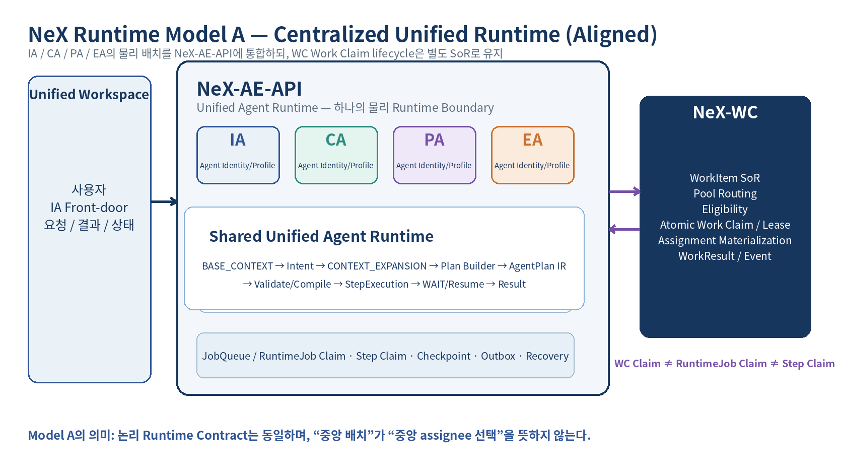
Figure 3. Runtime Model A — IA/CA/PA/EA가 모두 NeX-AE-API 내부에 존재하는 중앙집중형 구조 예시.

7. Runtime Placement Options — Open Architecture Decision
Unified Runtime의 논리 Contract는 Frozen하되 물리 배치 방식은 아직 Open이다. 초기 구현과 운영 단순성을 우선하면 중앙집중형 Model A가 유리하고, PA/EA의 장기 실행·독립 스케일링·장애 격리를 중시하면 Hybrid Model B가 유리하다.
모델 | 배치 | 장점 | Trade-off | 적합 시점
Model A — Centralized | IA/CA/PA/EA 모두 NeX-AE-API 내부 | 배포·관측·Memory/Queue 통합이 단순 | Agent별 독립 스케일/격리 한계 | 초기 구현 / 운영 단순화 우선 시
Model B — Hybrid | IA/CA는 AE-API, PA/EA 별도 Runtime 가능 | PA Project Memory / EA Expert workload 독립 운영 | 운영·배포·Contract 관리 복잡도 증가 | Scale / 독립 배포·격리 필요 시
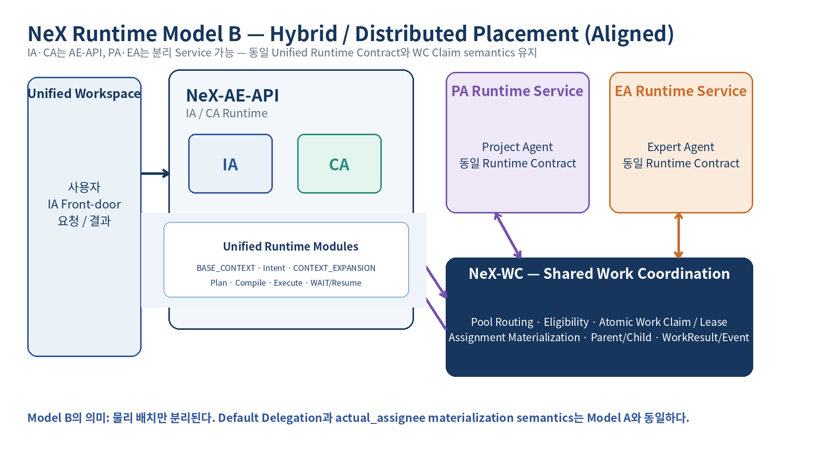
Figure 4. Runtime Model B — PA/EA 분리 실행이 가능한 Hybrid 구조 예시.

8. Intent / Plan / Execution Contract
Unified Runtime은 LLM이 만든 Logical Plan을 직접 실행하지 않는다. WorkIntent v1 → AgentPlan v1(JSON Logical IR) → Schema/Semantic Validation → deterministic Compiler → ExecutablePlan → StepExecutionEngine의 경계를 유지한다. Default DELEGATE_WORK의 actual assignee는 이 경계 어디에서도 미리 확정하지 않으며, successful WC Work Claim 이후에만 materialize된다.
Contract | 역할
WorkIntent v1 | 업무 Goal, Work Class, Capability Hint, Entity Selector, Parameter Candidate, Completion Criteria
AgentPlan v1 | JSON Logical IR; Parent 업무의 논리 계획. Default actual assignee나 Child 내부 Plan을 포함하지 않음
PlanStep v1 | LOCAL_CAPABILITY / DELEGATE_WORK / AGGREGATE / REPORT. DELEGATE_WORK는 goal/capability/scope/result contract 중심
ExecutablePlan | Stable ID, exact Skill Version, Agent-level Human/Operation Trust Control, WC Pool Routing Contract, stable BusinessOperationId 및 idempotency/commit policy를 Compiler가 고정. LOCAL_SKILL actual NSL WRITE IdempotencyKey와 NSL WRITE Approval은 Runtime-owned. Default actual_assignee 없음.
Step Execution | LOCAL_SKILL / CANONICAL_CAPABILITY / DELEGATE_WORK(Pool WorkItem create) / HUMAN_CONFIRMATION / FORMAL_APPROVAL(Agent Business-level) / AGGREGATE / REPORT. NSL STRICT WRITE Approval은 LOCAL_SKILL 내부 suspension/resume로 처리.
Machine-readable Reference Package는 WorkIntent v1 / AgentPlan v1 / PlanStep v1 JSON Schema, 정상/비정상 예제, Semantic Validator를 포함하여 이 경계를 구현 가능한 형태로 고정한다.

9. Agent Memory — Simplified Baseline
Memory 설계는 초기 복잡도를 낮추기 위해 Raw History + Weekly Summary 두 층으로 단순화한다. 모든 NeX 업무는 반드시 project_id를 가지며, 실제 Project가 없는 경우 COMMON_PROJECT를 사용한다. 따라서 Agent Work Memory의 공통 Partition은 (agent_id, project_id, ISO week)로 정의할 수 있다.
Memory는 WC Work Claim/Assignment의 SoR가 아니다. Claim/Assignment 상태는 NeX-WC reference로 추적하며 Agent Memory는 업무 의미가 있는 semantic snapshot/ref만 보존한다.
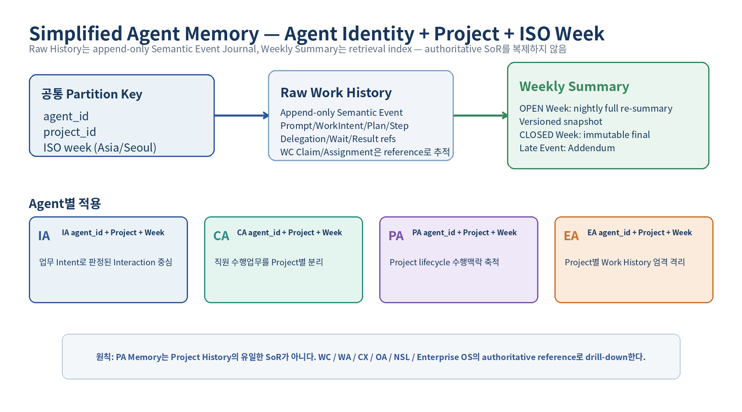
Figure 5. Simplified Agent Memory — Agent Identity + Project + ISO Week + Append-only Raw History + Weekly Summary.
• Raw History: 업무 의미가 있는 Semantic Event를 append-only로 기록한다.
• OPEN Week: 매일 밤 현재 주 전체 Raw History를 다시 읽어 Weekly Summary를 재생성한다.
• Weekly Summary는 overwrite 대신 versioned snapshot으로 보존하고 평상시에는 latest를 사용한다.
• CLOSED Week: Final Summary를 immutable하게 유지한다. Late Event는 Addendum으로 보완한다.
• 요약의 요약을 반복하지 않고 현재 주 전체 Raw History에서 Re-summary하여 왜곡 누적을 줄인다.

10. Agent-specific Memory Scoping
Agent | Memory Partition | 정책
IA | IA agent_id + Project + Week | 대화 전체가 아니라 업무 Intent로 판정된 Interaction 중심. Conversation SoR는 AE에 별도 유지.
CA | CA agent_id + Project + Week | 직원이 수행한 업무를 Project별로 분리하여 개인 업무 View와 Project View를 모두 지원.
PA | PA agent_id + Project + Week | Project Lifecycle 동안 목표·결정·이슈·위임·결과의 장기 수행맥락을 가장 많이 축적.
EA | EA agent_id + Project + Week | Project별 Work History를 엄격히 격리. Domain Shared Knowledge/CX와 자동 혼합 금지.
PA가 Project History의 유일한 Source가 되지는 않는다. 동일 project_id를 가진 IA/CA/PA/EA의 Raw History와 WC/WA/CX/EOS reference를 시간순으로 결합하면 Project Agent 도입 이전·이후를 포함한 Project 수행이력을 재구성할 수 있다.

11. Raw History — Append-only Semantic Event Journal
Raw History는 기술 로그가 아니라 Agent가 무슨 업무를 받아 어떤 Plan을 세우고, 어떤 Step/Skill을 실행·위임하고, 어떤 Evidence/Artifact/Result를 얻었는지를 재구성하기 위한 업무 Journal이다. 원본 SoR 데이터를 복제하지 않고 bounded snapshot + stable reference + hash를 저장한다.
Family | Event Type | 의미
Request | REQUEST_RECEIVED, WORKITEM_RECEIVED | 업무 Trigger / Claimed Work Contract. WORKITEM_RECEIVED는 successful WC Work Claim 이후 Child AgentExecution 시작 시점
Understanding / Plan | INTENT_RESOLVED, AGENT_PLAN_CREATED | 의도와 Logical Plan Snapshot
Execution | STEP_STARTED, STEP_SUCCEEDED, STEP_FAILED, SKILL_EXECUTED | Step/Skill 업무 실행 의미
Collaboration | DELEGATION_CREATED, DELEGATION_RESULT_RECEIVED | WC Parent/Child Agent 협업
Wait / Human | WAIT_ENTERED, RESUMED, HUMAN_GATE_REQUESTED, HUMAN_GATE_RESOLVED | 장시간 대기와 Human Gate
Evidence / Artifact | EVIDENCE_USED, ARTIFACT_CREATED | 근거와 산출물 provenance
Recovery | RECONCILIATION_REQUIRED, RECONCILIATION_RESOLVED | Unknown Commit 등 정합성 복구
Result | FINAL_RESULT_SUBMITTED, EXECUTION_COMPLETED | 최종 업무결과와 실행 종료
Agent History Event v1 JSON Schema Package는 위 20개 Event Type의 strict payload schema, ResourceReference, 정상/비정상 예제, Semantic Validator, PostgreSQL reference DDL을 포함한다.
Agent History Event v1에는 WORKITEM_CLAIMED를 즉시 추가하지 않는다. Claim/Assignment lifecycle은 WC WorkItem/Claim/Assignment reference로 추적하고, WORKITEM_RECEIVED는 claimed work가 Agent Runtime으로 전달된 semantic event로 유지한다.

12. Weekly Summary — Memory Retrieval Index
Weekly Summary는 Raw History의 대체 SoR가 아니라 장기 Context 검색을 위한 Memory Index다. Project Agent처럼 수년간 이력이 누적되는 Agent도 Weekly Summary 52/53개/년 수준으로 압축해 우선 검색하고, 필요한 Week에서 Raw History로 Drill-down한다.
• High-value: Plan, Delegation, Human Gate 결정, Reconciliation 결과, Final Result, Artifact.
• Medium-value: Intent, Skill, Evidence, WAIT/Resume, Execution Completed.
• Low-level: STEP_STARTED/SUCCEEDED 등은 상세 Timeline 위주로 사용.
• Weekly Summary JSON은 major_work, completed_work, delegations, decisions, issues, risks, open_items, artifacts, evidence_refs 같은 구조적 필드를 우선 고려한다.
• Weekly Summary embedding/BM25는 Summary에 먼저 적용하고 Raw History 전체 embedding은 초기 범위에서 제외할 수 있다.

13. Source of Truth & Reference Boundary
데이터 | Owner / SoR | 원칙
Conversation / AgentSession / AgentExecution / Plan | NeX-AE | Runtime 및 Interaction SoR
WorkItem / Claim / Lease / Assignment Materialization / WorkResult | NeX-WC | Enterprise Work SoR; Pool Routing/Eligibility/Atomic Claim 소유, default candidate ranking 없음
WorkActivity / Timeline / Periodic Report | NeX-WA | Post-work Activity Projection
Evidence Bundle / Citation / Graph-lite | NeX-CX | Knowledge/Evidence SoR
Authority / RoleBinding / EAC / PDP | NeX-OA | Identity/Authorization
Skill Runtime / Node Journal / Idempotency | NeX-NSL | Atomic Skill Execution SoR
Business Transaction / Ledger | Enterprise OS | Business State SoR
Artifact Binary | Artifact Store | File/Artifact Binary SoR
Raw Agent Work History | Agent Memory Journal | Agent 관점 append-only semantic history; WC/WA/CX/OA/NSL/EOS 등 authoritative SoR를 stable ref/hash로 참조
Agent Business-level Approval State | Configured Approval Provider | FORMAL_APPROVAL state/proof SoR; Enterprise OS에 고정하지 않음
NSL WRITE Approval Binding / Execution Evidence | NeX-NSL + configured Approval workflow/provider | WriteIntent/ApprovalRequest binding은 NSL SoR; workflow/event routing은 Agent/Platform

14. Golden Slice A — IA-centered Direct Work
Golden Slice A는 “A 프로젝트 출장비 84,000원 전표 등록”처럼 IA가 사용자 요청을 직접 처리하는 대표 경로다. CX는 정책/증빙 근거가 필요한 경우에만 선택적으로 사용하고, WC는 tracking/human gate/escalation의 보조 coordination hub로 사용할 수 있다.
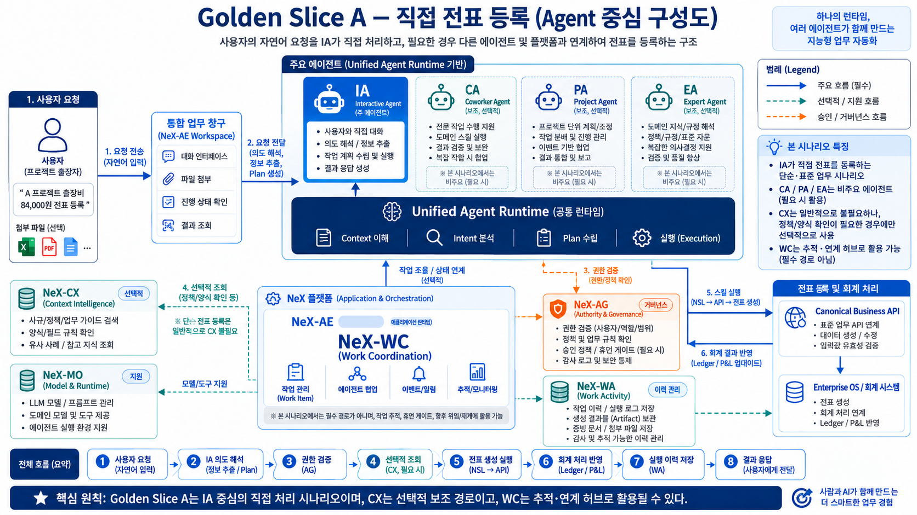
Figure 6. Golden Slice A — IA 중심 직접 처리와 NeX Platform 연계.

15. Golden Slice B — PA-centered Semi-autonomous Collaboration
Golden Slice B는 IA가 Project 업무를 capability + project scope로 DELEGATE_WORK하고, Compiler가 actual assignee가 없는 Project-scoped Pool Routing Contract를 생성하는 대표 협업 경로다. Eligible PA가 Atomic WC Work Claim에 성공하면 PA Child AgentExecution이 시작되고, PA는 자기 WorkIntent/Context/Plan으로 CA/EA용 Capability/Expert Pool Child WorkItem을 생성한다. Eligible CA/EA의 successful Claim 이후 각 Child Runtime이 시작되며, WORK_RESULT_SUBMITTED가 돌아오면 PA가 Resume/Aggregate하고 최종 결과를 IA에 반환한다.
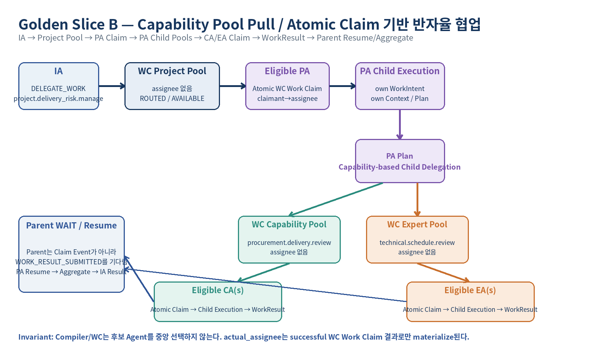
Figure 7. Golden Slice B — Project/Capability/Expert Pool + Atomic Claim + WorkResult 기반 반자율 협업.

16. Authority, Security & Governance Principles
• Project Agent 권한을 Project Member 전체 권한의 합집합으로 만들지 않는다.
• PA는 Project Context/Coordination 중심의 제한된 권한을 갖고 protected action은 적절한 CA/EA/Skill 실행 경계에서 current OA EAC/PDP를 재검증한다.
• Resume 직전 RoleBinding / Project Scope / Skill / Capability / Kill Switch를 current state로 재검증한다.
• Raw History payload에는 password, token, credential, private key 등 secret을 저장하지 않는다.
• EA의 Project Work History는 Project별로 격리하며 Project-specific private information을 EA global knowledge로 자동 승격시키지 않는다.
• UNKNOWN_COMMIT_STATE는 Retry 신호가 아니라 RECONCILIATION_REQUIRED로 처리한다.
• NSL STRICT WRITE Approval은 Agent FORMAL_APPROVAL과 구분하고, LOCAL_SKILL actual IdempotencyKey는 NSL Runtime이 소유한다. EA Operation Trust와 PackageTrustEvidence는 별도 typed evidence이며 어느 ALLOW도 OA/Policy DENY를 override하지 않는다.
• Planner/Compiler/NeX-WC는 default delegation에서 후보 Human/Agent 중 한 명을 중앙 선택하지 않는다.
• Child START_EXECUTION은 successful WC Work Claim 이후에만 idempotent하게 생성한다.
• WC Work Claim / AE RuntimeJob Claim / AE Step Claim의 owner·state·lease를 하나로 합치지 않는다.

17. Frozen / Current Baseline / Open Decision Matrix
상태 | 항목 | 결정/논의
Frozen | Agent Type | IA / CA / PA / EA
Frozen | Common Runtime | 모든 Agent가 Unified Agent Runtime 사용
Frozen | User Front-door | Unified Workspace + IA
Frozen | Agent Collaboration | NeX-WC WorkItem 단일화
Frozen | Plan Boundary | AgentPlan JSON Logical IR → deterministic Compile → Step Execution
Frozen | Default Delegation | Capability/Expert/Project-scoped Pool Routing; Planner/Compiler/WC central assignee selection 금지
Frozen | Assignment Materialization | successful WC Work Claim의 claimant가 actual_assignee가 됨
Frozen | Child Start / Parent Wait | Child START_EXECUTION은 Claim 이후; Parent는 Claim Event가 아니라 WORK_RESULT_SUBMITTED 대기
Frozen | Claim Separation | WC Work Claim ≠ AE RuntimeJob Claim ≠ AE Step Claim
Current Baseline | Memory Partition | agent_id + project_id + ISO week
Current Baseline | Raw History | append-only semantic event journal
Current Baseline | Weekly Summary | OPEN week nightly re-summary, versioned; CLOSED immutable
Open | Runtime Placement | All-in AE-API vs Hybrid PA/EA Runtime Service
Open | Weekly Summary Contract | summary_jsonb exact schema / embedding / retention
Open | Memory Storage Placement | AE DB schema vs separate agent-memory DB/service
Open | IA/CA Employee Memory | 공통 Employee Memory namespace 여부
Frozen | Agent↔NSL Invocation | SkillExecutionRequest → exact artifact verification → NSL ExecutionRequest; AgentExecutionId ≠ NSLExecutionId
Frozen | NSL Approval Ownership | FORMAL_APPROVAL ≠ NSL WRITE Approval; NSL suspension maps to WAITING_APPROVAL/NSL_APPROVAL
Frozen | LOCAL_SKILL Idempotency | Agent owns BusinessOperationId; actual NSL WRITE IdempotencyKey is NSL Runtime-owned
Frozen | Layered Trust | OA Authorization ≠ EA Operation Trust ≠ PackageTrustEvidence; all required controls are conjunctive
Frozen | NSL Result Mapping | CommitState ≠ VerificationStatus; UNKNOWN_COMMIT → Reconciliation; commit+verify failure → no WRITE retry

18. Consistency Closure Status & Next Steps
• 완료: 00 Project Agent Architecture Concept은 v0.2 aligned로 갱신되어 PA를 공식 IA/CA/PA/EA Architecture의 Project-centric persistent actor로 정리했다.
• 완료: 01 v0.3 aligned, 02/03 v0.2 aligned에 Capability Pool Pull / Atomic Claim, Claimed WorkItem Trigger, Claim-aware Context semantics를 back-propagate했다.
• 완료: 07 v0.2 aligned에서 WC Work Claim lease/reclaim과 AE RuntimeJob/Step Recovery를 분리하고, Sequential WAIT v1, Claim generation fencing, unclaimed SLA 및 Claim→Child START handoff recovery를 정리했다.
• 완료: 08/09 v0.2 aligned와 10 v0.3 aligned consistency closure aligned에서 Result claim fencing, WORKITEM_RECEIVED semantics, current ownership SoR=WC, Golden B Sequential WAIT 및 E2E Acceptance를 통합했다.
• 다음 단계: 본 v1.1 Final Consistency Closure 반영 후 00~10/99 전체 Cross-document Re-review와 Agent↔NSL Golden 10 + Fault Variant를 재실행하여 P0/P1/ICG=0을 확인한다. 통과 후 NeX Agent v2.1 문서군과 Agent↔NSL Integration Consistency를 CLOSED/FROZEN으로 고정하고, NeX Platform v2.0 Architecture/SRS/DD Backport 및 Repository Evidence Mapping으로 진행한다. Runtime Placement는 별도 Open Decision으로 유지한다.

Appendix A. Machine-readable Reference Packages
현재 Agent Architecture의 deterministic boundary와 Memory Journal은 다음 Reference Package로 구현 검증이 가능하다.
Package | 주요 산출물
NeX_Unified_Agent_Runtime_IR_Reference_Package_v1.0 | WorkIntent v1 / PlanStep v1 / AgentPlan v1 JSON Schema, examples, semantic validator
NeX_Agent_History_Event_v1_JSON_Schema_Package | 20 Semantic Event payload schema, ResourceReference, positive/negative examples, validator, DDL

